Универсальная почвенная фреза – серия FPRD-02
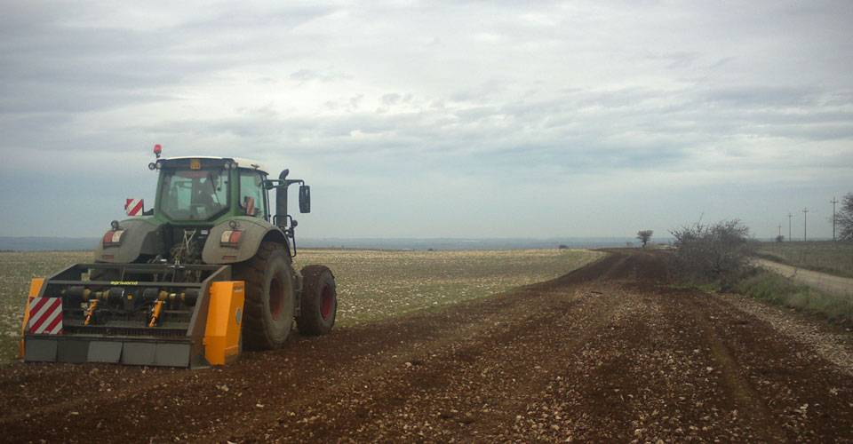

Технические характеристики:

Модели | FPRD-120.02
Необходимая мощность, л.с. | 60-70
рабочая ширина, мм | 1200
общая ширина, мм | 1600
рабочая глубина, мм | 20
ВОМ, об/мин | 540
Вес, кг | 1150

